Je wandelt in het bos en plots staat wolf Naya voor je!



Wat zou je voelen?

.

Waar denk je dan aan?

.

Zou je gestresseerd zijn?  ja  neen

Je brein kan niet meer helder denken! Je mensenbrein laat je in de steek!

**Je hersenen**

|  |  |  |
| --- | --- | --- |
|  | | |
| MENSENBREIN | ZOOGDIERENBREIN | REPTIELENBREIN |
| luisteren en spreken  nadenken  verbeelding  leren en plannen maken | gevoelens  herinneringen  gewoontes  bij de groep willen horen | overleven |
| Hiermee denk je na  voor je een beslissing neemt | Je denkt er niet over na;  je lichaam beslist instinctief | Je denkt er niet over na;  overleven is het enige dat nog telt |

Welk brein gebruik je bij deze situaties en voorbeelden?

|  |  |  |  |
| --- | --- | --- | --- |
|  |  |  | Een tekst lezen |
|  |  |  | Je hart laat je bloed door je lichaam stromen |
|  |  |  | Je bent verdrietig omdat je ruzie hebt met je lief |
|  |  |  | Je bent bang want de wolf staat bedreigend voor je |
|  |  |  | Je wil je rijbewijs halen |
|  |  |  | Je ademt |
|  |  |  | Je bent boos omdat iemand je uitgescholden heeft |
|  |  |  | Je zoekt hulpmiddelen zodat je minder snel boos wordt |
|  |  |  | Je scheldt iemand uit omdat die je een opmerking geeft |
|  |  |  | Je stageplaats gebruikt andere recepten dan school |

Als we ons goed in ons vel voelen, als we geen stress hebben, dan werken deze drie breinen heel goed samen.

**Window of tolerance**

**Venster van verdraagzaamheid**

Ieder mens heeft een venster van wat hij kan verdragen:

Jij, je leraar, je ouder(s), je vriend(en), …

In dat venster kan je zien hoe je stress en emoties verdraagt, hoeveel stress je aankan.

**De spanning is te hoog.**

**Je gaat uit je venster.**

Je zoogdierenbrein neemt over.

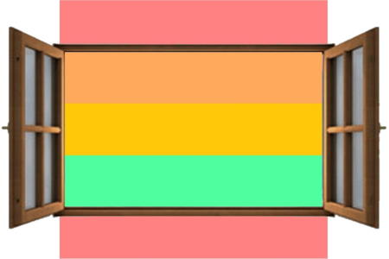

**De spanning is te hoog.**

**Je gaat uit je venster.**

Je reptielenbrein neemt over.

**Je voelt veel spanning.**

Je kan de les niet meer volgen. Je voelt de spanning in je lichaam. Er moet een oplossing komen.

**Je voelt een beetje spanning.**

Je kan er wel mee om. Vaak kleine dingen die je niet leuk vindt. Je kan nog opletten en meewerken.

**Je voelt je helemaal rustig.**

Er is geen spanning of onrust. Alles is ok voor jou.

Je kan je goed concentreren en je kan meewerken.

Zolang we binnen ons venster blijven, werken onze verschillende hersendelen goed samen.

Stress en emoties kunnen ervoor zorgen dat onze hersendelen niet zo goed meer samenwerken.

**Stress**

Zolang het rustig is in je hooft, blijf je in je venster.

Als je stress hebt, wordt het druk in je hoofd. Dan ga je omhoog in je venster.

Van sommige stress en emoties ga je een klein beetje omhoog.

Van sommige andere stress en emoties ga je heel erg omhoog.

Dat kan heel plots gaan, er gebeurt iets ergs, waardoor je direct uit je venster gaat.

Soms kan het ook dat je verschillende stressmomenten opbouwt en dan komt er nog één dingetje bij waardoor je uit je venster gaat.

Als je uit je venster gaat, laat je mensenbrein je in de steek.

Wat kan bij jou stress veroorzaken? Wat zijn jouw triggers?

|  |  |  |  |  |
| --- | --- | --- | --- | --- |
|  |  |  |  | Aangeraakt worden |
|  |  |  |  | Harde geluiden |
|  |  |  |  | Hard stemgeluid of schreeuwen |
|  |  |  |  | Mensen die ruzie maken |
|  |  |  |  | Alleen zijn |
|  |  |  |  | Stilte |
|  |  |  |  | Je vervelen, niets te doen hebben |
|  |  |  |  | Iemand is boos of kijkt streng of boos |
|  |  |  |  | Iemand komt te dichtbij |
|  |  |  |  | Politie of andere mensen in uniform |
|  |  |  |  | Een speciaal persoon: |
|  |  |  |  | Een speciale plek: |
|  |  |  |  | Verjaardagen |
|  |  |  |  | Omkleden met anderen |
|  |  |  |  | Iemand in de ogen kijken |
|  |  |  |  | Naar voor geroepen worden in de klas |
|  |  |  |  | Iets voorlezen of voordoen in de klas |
|  |  |  |  | Je hebt pijn |
|  |  |  |  | Je bent bang |
|  |  |  |  | Je moet iets nieuws doen |
|  |  |  |  | Je wil iets doen, maar je mag dat niet doen |
|  |  |  |  | Je hebt zorgen |
|  |  |  |  | Je wil iets hebben, maar je krijgt het niet |
|  |  |  |  | Je bent moe |
|  |  |  |  | Je moet iets moeilijks doen |
|  |  |  |  | Je voelt je ziek |
|  |  |  |  | Je hebt verdriet |
|  |  |  |  | Je ziet hoe een andere leerling gepest wordt |
|  |  |  |  | Leerlingen op de speelplaats negeren jou |
|  |  |  |  | Het is erg druk in de klas: praten, rondlopen, … |
|  |  |  |  | Iemand knippert voortdurend met zijn pen |
|  |  |  |  | Je leraar is ziek waardoor er vervangingslessen zijn |
|  |  |  |  | Je moet op medisch onderzoek |
|  |  |  |  | Een begeleider komt je uit de klas halen |
|  |  |  |  | Na de les heeft iemand spullen van je verstopt |

In het venster van verdraagzaamheid kan je laten zien of je weinig of veel stress hebt.

Je stressniveau kan doorheen de dag schommelen. Dat is normaal.

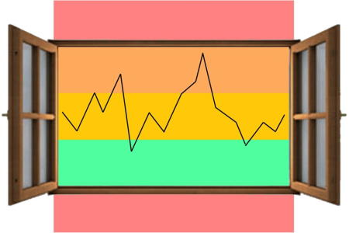

De ene dag is de andere niet.

Vaak kom je naar school na een goede nachtrust.

Het is mooi weer, je bent goedgezind.

Die dag kan je meer verdragen dan op een andere dag.

Je begint de dag met een groot venster.

Je komt naar school nadat je ruzie had met je ouders.

Je hebt slecht geslapen.

Het regent en het is koud.

Die dag kan je minder verdragen dan op een andere dag.

Je venster is die dag kleiner.

Hoe groter je venster, hoe meer je kan verdragen.

Hoe kleiner je venster, hoe sneller je eruit springt.

In welke situatie(s) begin jij de dag met een groot venster?

.

In welke situatie(s) begin jij de dag met een klein venster?

.

**Uit je venster gaan**

Hoe zou jij reageren?

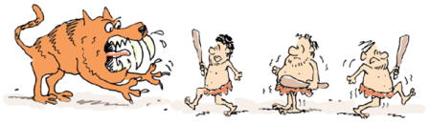

vechten verstijven vluchten

Als je teveel stress hebt, gaan je hersenen reageren en drukken op de alarmknop.

Je kan niet meer nadenken in je hoofd. Je hebt geen controle meer over jezelf.

Je gaat helemaal op in de situatie of emotie van dat moment.

Je wordt zo boos of verdrietig dat je buiten je venster gaat.

Het gebeurt vanzelf, daar kan je niet veel aan doen.

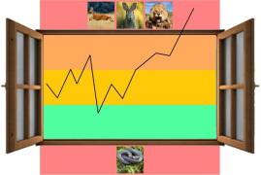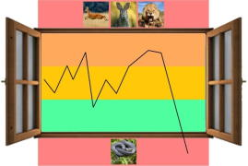

Je gaat dan op deze manieren kunnen reageren:

Een leeuw die een prooi gevangen heeft, en een hyena wil ook van die prooi eten, dan reageert de leeuw zonder na te denken:

Hij valt aan!

Jij gaat misschien roepen, schelden, slaan, iets agressiefs doen, iets vernielen, …

Als een hert aan het water staat en geluid hoort, denkt het niet eerst na. Het reageert ook instinctief:

Het vlucht weg!

Jij gaat misschien weglopen, iets doen om de situatie te ontvluchten.

Een konijn ziet gevaar. Het reageert instinctief:

Het verstart en blijft zitten!

Soms reageren we met vluchten, soms met vechten, soms met verstarren.

Soms is het een combinatie van de drie. Je reactie verschilt van situatie tot situatie.

Als deze manieren niet helpen kan het reptielenbrein ook nog reageren met verlammen of in shock gaan.

Het lichaam bereidt zich voor op overleven, zoals een slang die in winterslaap gaat.

Het bloed stroomt langzamer, onze ademhaling gaat rustiger, …

Als je uit je venster gaat zullen anderen ingrijpen.

Ze zullen je helpen en kiezen wat het beste voor je is, om terug tot rust te komen.

Zolang je uit je venster bent is er gevaar voor  jezelf

anderen

Pas als je terug in je venster bent, kan er met je gepraat en overlegd worden.

Dan pas kan je de gevolgen van je daden inzien.

Dan moeten we bespreken hoe we de situatie kunnen rechtzetten:

het gevolg voor je daden en herstel van relatie.

Het is daarom belangrijk dat je probeert IN je venster te blijven.

Dat begint met zelfbesef en hulp van je begeleider(s), ouder(s), leerkracht(en), …

**In je venster blijven**

Je voelt de stress opbouwen …

Wat zijn dingen die ervoor kunnen zorgen dat je stress terug zakt?

Wat heb je nodig om tot rust te komen?

|  |  |
| --- | --- |
|  | Even alleen zijn |
|  | Een tekening maken |
|  | Naar PARC gaan |
|  | Mijn hoofd 5 minuten op de bank leggen |
|  | Een hoofdtelefoon gebruiken |
|  | Muziek luisteren |
|  | Een spelletje spelen op mijn gsm |
|  | Een anti-stress-app gebruiken op mijn gsm |
|  | Op de boksmuur gaan slaan |
|  | Even op de gang gaan staan |
|  | Een gesprek |
|  | Een verwijzing naar mijn gedragskaart |
|  | Een snack eten |
|  | Op de piste gaan lopen of even buiten wandelen |
|  | Iets anders: |
|  | Iets anders: |
|  | Iets anders: |
|  | Iets anders: |

**Mijn steunplan**



Dit kan mij helpen mijn stressniveau te verlagen:

Dit kan je best doen als je merkt dat ik uit mijn venster ga geraken:

Dit kan je beter niet doen als je merkt dat ik uit mijn venster ga geraken:

Deze mensen kunnen mij helpen als ik gestresseerd ben:

Zo merk je dat ik uit mijn venster ga geraken:

Hier krijg ik stress van:

Mijn naam is: